Опис проекту (розробки)
Заголовок «Визначення орієнтації, координат, взаємного положення та параметрів руху об’єктів у космосі, повітряних об’єктів з використанням ГНСС-технологій»

Анотація проекту (розробки) Створення технологій, що дозволять провести здешевлення та підвищити точність методів визначення положення, орієнтації, відстані між об’єктами у космосі та параметрів їх руху (швидкості та прискорення). Також проект переслідує мету — моделювання навігаційного поля для умов космічного базування об’єктів засобами супутникової імітації для опрацювання розроблюваних ГНСС технологій в умовах Землі. Запропонований підхід може використовуватись для відпрацювання систем сліпої посадки.

Опис проекту (розробки) Основна ідея проекту складається у використанні приймачів ГНСС в режимі фазових вимірювань в поєднанні з диференціальними вимірюваннями різниці фаз між декількома просторово рознесеними приймачами, для точного визначення орієнтації, координат та відстаней між об’єктами в космосі. Приймачі розносять вподовж осі космічного або літального апарату та в напрямку перпендикулярному їй. Це дозволяє диференціальним методом вимірювати кути крену та тангажу. Точна орієнтація космічних апаратів потрібна для корекції зображень Земної поверхні, отриманих за допомогою, установлених на ШСЗ багато діапазонних сканерів, установки астрономічних приладів, наприклад телескопів в задану точку простору, проведення маневрування у космосі та стиковки декількох ШСЗ. Особливістю вимірювального комплексу є робота приймачів ГНСС на динамічному об’єкті, швидкість якого сягає 8 км/с. Це потрібно враховувати, як при обчислені поточного значення кутового положення ШСЗ так і його змін в системі координат, пов’язаній із супутниками ГНСС, а також координат та взаємних відстаней між різними ШСЗ. Для літальних апаратів в момент здійснення посадки потрібно забезпечити гарантовану точність, та надійність постачаємої пілотам інформації
В основу проекту покладено фазометричний метод визначення напрямку, реалізований шляхом обчислення диференціальним методом різниці фаз. При цьому похибка визначення фази може бути досягнута близько 1 град ( при співвідношенні сигнал/шум 40 дБ) і 0,2 град при 60дБ, а значить точність визначення дальності може досягати 2,5 (0,5) мм.
Результатом досліджень буде виконання експериментальної та розрахункової роботи з використанням приймачів ГНСС GPS та ГЛОНАСС. Буде створено вимірювальний комплекс для відпрацювання приймачів ГНСС, які повинні розміщуватися на високо динамічному об’єкті, проведені фазові вимірювання в поєднанні з диференціальними вимірюваннями різниці фаз між декількома просторово рознесеними приймачами, розроблено новий підхід до визначення положення, орієнтації та відстані між об’єктами у космосі, вирішено алгоритмічну задачу побудови супутникового навігаційного поля для різних висот об’єктів, залежності параметрів тропосфери та іоносфери, імплементовано у програмне забезпечення імітатора сигналів ГНСС, розроблено методику формування локального навігаційного поля з використанням імітатора для відпрацювання методів та технологій вимірювання.
В проекті будуть використані комплексні експерименти, які включають крім модельних експериментів з використанням імітатора сигналів ГНСС, натурні наземні експерименти на моделях імітуючи взаємне розташування вимірювальних елементів на космічному об’єкті, а також додаткові наземні вимірювання коефіцієнту заломлення атмосфери та умов поширення радіохвиль.

Інноваційні аспекти та переваги проекту (розробки)

1. Розроблений сценарій імітації навігаційного поля дозволить опрацьовувати алгоритми визначення координат для приймачів ГНСС в умовах Землі.
2. Розроблені методи та відпрацьовані технології дозволять покращити точність визначення взаємного положення об’єктів у космосі та параметрів їх руху, що підвищить безпеку проведення стиковок космічних апаратів.
3. Розроблені методи вимірювання та методики їх відпрацювання можуть бути корисними при створенні систем сліпої посадки літальних апаратів.
4. Розроблені методики вимірювань кутів нахилу та крену можуть бути використані на залізничному та автомобільному транспорті для контролю характеристик залізничної колії та шосейних доріг.

Додаткова інформація (технічні подробиці)
………Швидкість носія приймача ГНСС :
космічного об’єкта (КО), або літального апарата до 8км/с,
Похибка визначення в RTC форматі:
Координат по площині та висоті – не гірше 1м;
Взаємної відстані – не гірше 0,2 м;
Кутів орієнтації – не гірше 0,2 ⁰ /1м бази.

Додаткова інформація (малюнки, посилання)
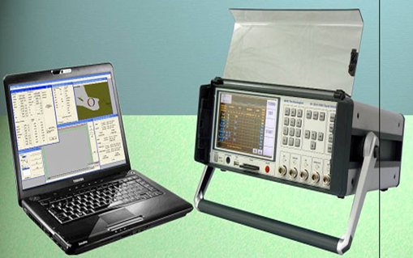 | 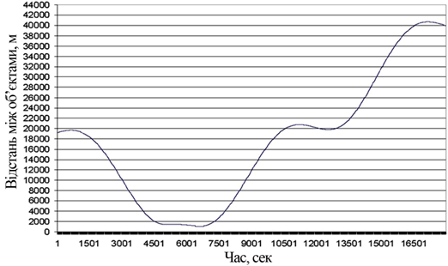
 | 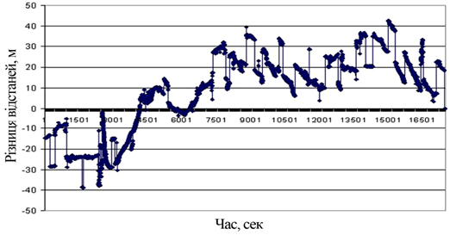
Імітатор сигналів навігаційного поля | Відстань між КО і її похибка 100мс

КОНТАКТНА ІНФОРМАЦІЯ

Організація
ІРЕ ім. О.Я. Усикова НАН України
Адреса  Академіка Проскури, 12, Харків |  | Місто / Країна  Харків / Україна
Контактна особа (п.і.б.)  Луценко Владислав Іванович |  | Відділ (Департамент)  Фізичної інтроскопії, група «Дистанційне зондування»
Телефон  р. тел.:+38(057)720-3445  м. тел.:+38(098)748-5864 | Факс  +38(057) 315-21-05 | Е-mail | lutsenko@ire.kharkov.ua  vladislavilutsenko@rambler.ru

